学 号 22336259 姓 名 谢宇桐
【实验题目】汇编程序设计3
【实验目的】用MIPS32汇编语言编写冒泡排序程序。
【实验内容】
1、运行冒泡排序程序排序(bsort.asm)16个数，正确运行出结果（从小到大排序）后：
(1)改为从大到小排序，得到正确结果后写出修改了哪些代码：
slt $t0, $t4, $t3 # $t0 = 0 if $t4 ≥ $t3
beq $t0, $zero, exit2 # go to exit2 if $t4 ≥ $t3
将此改为
slt $t0, $t3, $t4 # $t0 = 0 if $t3 ≤ $t4
beq $t0, $zero, exit2 # go to exit2 if $t3 ≤ $t4
截屏已排序的数据段（返回系统前设断点）：
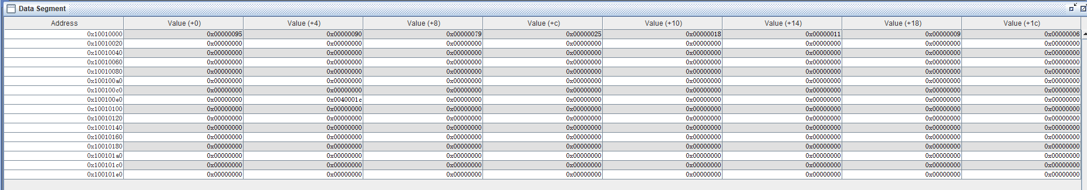
(2) 每次排序8个数，分别从小到大排序奇数位置的数和偶数位置的数，即形成两个排序队列。
源码：
# bubble sort for eight numbers
.data
nums: .word 0x90,6,9,0x18,0x95,0x79,0x11,0x25
.space 200
sptop:

.text
.globl main

main:
la $sp,200
la $sp,sptop

la $a0,nums
li $a1,8
jal sort

li $v0, 10 # 退出，返回系统
syscall

#v(数组) in $a0, k(个数) in $a1, i s0, j s1
sort:
addi $sp,$sp,-20 # make room on stack for 5 registers
sw $ra, 16($sp) # save $ra on stack
sw $s3, 12($sp) # save $s3 on stack
sw $s2, 8($sp) # save $s2 on stack
sw $s1, 4($sp) # save $s1 on stack
sw $s0, 0($sp) # save $s0 on stack

move $s2, $a0 # save $a0 into $s2
move $s3, $a1 # save $a1 into $s3
move $s0, $zero # i = 0

for1tst:
slt $t0, $s0, $s3 # $t0 = 0 if $s0 ≥ $s3 (i ≥ n)
beq $t0, $zero, exit1 # go to exit1 if $s0 ≥ $s3 (i ≥ n)
addi $s1, $s0, -2 # j = i – 1

for2tst:
slti $t0, $s1, 0 # $t0 = 1 if $s1 < 0 (j < 0)
bne $t0, $zero, exit2 # go to exit2 if $s1 < 0 (j < 0)
sll $t1, $s1, 2 # $t1 = j * 4
add $t2, $s2, $t1 # $t2 = v + (j * 4)
lw $t3, 0($t2) # $t3 = v[j]
lw $t4, 8($t2) # $t4 = v[j + 1]
slt $t0, $t4, $t3 # $t0 = 0 if $t4 ≥ $t3
beq $t0, $zero, exit2 # go to exit2 if $t4 ≥ $t3
move $a0, $s2 # 1st param of swap is v (old $a0)
move $a1, $s1 # 2nd param of swap is j
jal swap # call swap procedure
addi $s1, $s1, -2 # j –= 1
j for2tst # jump to test of inner loop

exit2:
addi $s0, $s0, 1 # i += 1
j for1tst # jump to test of outer loop

exit1:
lw $s0, 0($sp) # restore $s0 from stack
lw $s1, 4($sp) # restore $s1 from stack
lw $s2, 8($sp) # restore $s2 from stack
lw $s3, 12($sp) # restore $s3 from stack
lw $ra, 16($sp) # restore $ra from stack
addi $sp,$sp,20 # restore stack pointer
jr $ra # return to calling routine

swap:
sll $t1, $a1, 2 # $t1 = k * 4
add $t1, $a0, $t1 # $t1 = v+(k*4)
# (address of v[k])
lw $t0, 0($t1) # $t0 (temp) = v[k]
lw $t2, 8($t1) # $t2 = v[k+1]
sw $t2, 0($t1) # v[k] = $t2 (v[k+1])
sw $t0, 8($t1) # v[k+1] = $t0 (temp)
jr $ra # return to calling routine
截屏已排序的数据段（返回系统前设断点）：
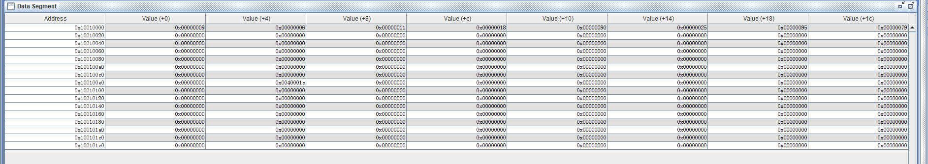
【完成情况】
是否完成以下步骤？(√全部完成 ×未完成 %部分完成)
1(1) [√] 1(2) [√]

【实验体会】
写出实验过程中遇到的问题，解决方法和自己的思考;并简述实验体会（如果有的话）。

【交实验报告】
每位同学单独完成本实验内容并填写实验报告。
交作业地点：http://172.18.187.251/netdisk/default.aspx?vm=22org
汇编实验/03、汇编程序设计3
截止日期：2023年11月4日23:30（周六）
上传文件：学号_姓名_汇编程序设计3.doc

